2022年深圳市罗湖区莲南小学《国家学生体质健康标准》测试
秩
序
册
主办单位：深圳市罗湖区莲南小学 承办单位：武汉百年思博科技有限公司
测试时间： 11月17-19日

目 录

一、指导思想 1
二、项目基本信息介绍 1
三、 测试时间安排 2
四、 具体时间安排 3
五、 测试流程安排 4
六、物料准备 5
七、学校工作流程与要求 6
详见附件1：项目测试要求 11
附件2：国家学生体质健康标准（2014年修定版）60分-100分 16
附件：3《国家学生体质健康标准》检测告知书 18
附件4、顺序表与参赛名单模板（具体内容见文件顺序表） 20

一、指导思想
牢固树立以人为本、健康第一的理念，把增进学生身心健康作为现阶段学校教育的重要任务。《标准》测试与数据上报工作以“安全第一、组织有序、数据准确有效”为指导思想，采用规范的技术、方式和方法，确保现场测试安全及数据安全准确有效。

二、项目基本信息介绍
1、参测对象：深圳市罗湖区莲南小学 在校学生
2、测试时间：2022年11月17-19日 3天内完成 上午8:00-12:00，下午14:00-17:00
3、测试场地：深圳市罗湖区莲南小学 校内（测试1-3年级），罗湖外国语高中部（测试4-6年级）
4、承办单位：武汉百年思博科技有限公司
5、设备入场时间：2022年11月16日晚
6、检测项目内容：
组 别 | 检测项目 | 项数
小学一、二年级 | 身高体重（BMI）、肺活量 、 坐位体前屈、50米跑、1分钟跳绳 | 5项
小学三、四年级 | 身高体重（BMI） 、肺活量 、 坐位体前屈、50米跑、1分钟跳绳、1分钟仰卧起坐 | 6项
小学五、六年级 | 身高体重（BMI） 、肺活量 、 坐位体前屈、50米跑、1分钟跳绳、1分钟仰卧起坐、50米乘8往返跑 | 7项

7、测试方法：测试方法完全按照《国家学生体质健康标准》中测试要求进行。（详见附件1：项目测试要求）。
- 测试时间安排
测试时间 | 时间段 | 测试年级 | 测试班级 | 要求
11月17日 | 上午 | 三年级 | 301、302、303、304、305、306、307、308、309、310、311、312、313 | 测试中需听从测试裁判员的安排，不得在测试场地随意走动；测试中认真听测试裁判员的测试讲解与要求。
11月17日 | 下午 | 三年级  一年级 | 314  101、102、103、104、105、106、107 | 测试中需听从测试裁判员的安排，不得在测试场地随意走动；测试中认真听测试裁判员的测试讲解与要求。
11月18日 | 上午 | 一年级  二年级 | 108、109、110  201、202、203、204、205、206、207、208、209、210 | 测试中需听从测试裁判员的安排，不得在测试场地随意走动；测试中认真听测试裁判员的测试讲解与要求。
11月18日 | 下午 | 二年级 | 211、212、213、214 | 测试中需听从测试裁判员的安排，不得在测试场地随意走动；测试中认真听测试裁判员的测试讲解与要求。
11月19日 | 上午 | 六年级  五年级  四年级 | 601、602、603、604、605、606  501、502  401、402、403、404、405、406、407 | 测试中需听从测试裁判员的安排，不得在测试场地随意走动；测试中认真听测试裁判员的测试讲解与要求。
11月19日 | 下午 | 五年级 | 503、504、505、506、507 | 测试中需听从测试裁判员的安排，不得在测试场地随意走动；测试中认真听测试裁判员的测试讲解与要求。

说明1：101代表一年级（1）班，201代表二年级（1）班，301代表三年级（1）班，以此类推。
说明2：1-3年级在本校测试，4-6年级在罗湖外国语高中部测试。
- 具体时间安排

11月19日（在罗湖外国语高中部测试）
上午 |  |  | 下午
班级 | 准备  时间 | 测试时间 | 班级 | 准备  时间 | 测试  时间
601 | 08:10 | 08:30 | 503 | 14:00 | 14:20
602 | 08:20 | 08:40 | 504 | 14:10 | 14:30
401 | 08:30 | 08:50 | 505 | 14:20 | 14:40
402 | 08:40 | 09:00 | 506 | 14:30 | 14:50
603 | 08:50 | 09:10 | 507 | 14:40 | 15:00
604 | 09:00 | 09:20
403 | 09:10 | 09:30
404 | 09:20 | 09:40
605 | 09:30 | 09:50
606 | 09:40 | 10:00
405 | 09:50 | 10:10
406 | 10:00 | 10:20
501 | 10:10 | 10:30
502 | 10:20 | 10:40
407 | 10:30 | 10:50

11月17日 |  |  |  |  |  |  | 11月18日
上午 |  |  | 下午 |  |  |  | 上午 |  |  | 下午
班级 | 准备  时间 | 测试时间 | 班级 | 准备  时间 | 测试  时间 | 班级 |  | 准备  时间 | 测试时间 | 班级 | 准备  时间 | 测试  时间
301 | 08:20 | 08:40 | 314 | 14:00 | 14:20 | 108 |  | 08:20 | 08:40 | 211 | 14:00 | 14:20
302 | 08:30 | 08:50 | 101 | 14:10 | 14:30 | 109 |  | 08:30 | 08:50 | 212 | 14:10 | 14:30
303 | 08:40 | 09:00 | 102 | 14:20 | 14:40 | 110 |  | 08:40 | 09:00 | 213 | 14:20 | 14:40
304 | 08:50 | 09:10 | 103 | 14:30 | 14:50 | 201 |  | 08:50 | 09:10 | 214 | 14:30 | 14:50
305 | 09:00 | 09:20 | 104 | 14:40 | 15:00 | 202 |  | 09:00 | 09:20
306 | 09:10 | 09:30 | 105 | 14:50 | 15:10 | 203 |  | 09:10 | 09:30
307 | 09:20 | 09:40 | 106 | 15:00 | 15:20 | 204 |  | 09:20 | 09:40
308 | 09:30 | 09:50 | 107 | 15:10 | 15:30 | 205 |  | 09:30 | 09:50
309 | 09:40 | 10:00 |  |  |  | 206 |  | 09:40 | 10:00
310 | 09:50 | 10:10 |  |  |  | 207 |  | 09:50 | 10:10
311 | 10:00 | 10:20 |  |  |  | 208 |  | 10:00 | 10:20
312 | 10:10 | 10:30 |  |  |  | 209 |  | 10:10 | 10:30
313 | 10:20 | 10:40 |  |  |  | 210 |  | 10:20 | 10:40
- 测试流程安排
为了避免学生在测试过程漏测项目同时保证现场纪律与安全的情况下，测试过程中项目与项目之前采用以班级单位（初中以上班级可按照男、女为单位）的流水线形式进行测试。
每个项目结束后，按照单位排好队统一到达下一项目进行测试。
5-6年测试顺序项目安排
分类 | 第1项 |  | 第2项 |  | 第3项 |  |  | 第4项 |  | 第5项 |  |  | 第6项 |  | 第7项
班级1 | 肺活量 |  | BMI指数 |  | 坐位体前屈 |  |  | 1分钟仰卧 |  | 一分钟跳绳 |  |  | 50米 |  | 50米*8往返跑
3-4年级测试顺序项目安排
分类 | 第1项 |  |  | 第2项 |  | 第3项 |  |  | 第4项 |  |  | 第5项 |  |  |  | 第6项
班级1 | 肺活量 |  |  | BMI指数 |  | 坐位体前屈 |  |  | 1分钟仰卧 |  |  | 一分钟跳绳 |  |  |  | 50米
1-2年级项目测试顺序安排
分类 |  | 第1项 |  |  | 第2项 |  | 第3项 |  |  |  | 第4项 |  |  | 第5项
班级1 |  | 肺活量 |  |  | BMI指数 |  | 坐位体前屈 |  |  |  | 一分钟跳绳 |  |  | 50米

六、物料准备
1、根据“学校物料配备表”提前做好物料准备；
学校物料配备表
提供器材存放室：学校需要提供一间安全可充电的器材存放室，大概10平米左右；
项 目 | 课桌（张） | 仰卧起坐垫（个） | 雪糕筒（个） | 垃圾桶 | 镁粉 | 遮阳棚
BMI | 2 | 8
肺活量 | 6 |  |  | 3个（大）
坐位体前屈 | 1 | 8
仰卧起坐 | 1 | 25
50米 | 1
1分钟跳绳 | 2
50米*8往返跑 | 1 | / | 16
合计 | 14 | 41 | 16 | 3

2、家长义工安排（可选择行）
小学测试时，可选择性的召集家长义工进行协助，此不做任何要求只做建议！
序号 | 项 目 | 人数 | 协助管理
1 | 坐位体前屈 | 1 | 管理纪律
2 | 仰卧起坐 | 1 | 管理纪律
3 | 50米 | 1 | 管理纪律
4 | 1分钟跳绳 | 6 | 调整绳的长短

七、学校工作流程与要求
- 前期准备
1.组建工作小组
为保证《标准》测试工作顺利开展，学校需组健工作小组，并根据《标准》测试需要做好当天的课程调整。
工作小组须设置以下责任人：
- 《标准》测试整体负责人1名，主要协调设备的存放、物料的准备、花名册的提供、现场测试等；
（2）测试期间学校需安排1名负责人，主要负责测试期间各个项目场地安排的协商、班级测试检录的时间、现场情况的沟通等；
（3）测试期间学校必须保证1-2名校医到达测试现场，负责对现场测试学生身体状况进行跟踪及突发性安全事故的处理。
（4）各班安排1-2名带班负责人，测试前检查班级参测名单是否有问题，测试期间管理好班级现场纪律（尽量保持安静）与安全、按测试顺序带领学生进行测试（以班级为单位，男女各1路纵队，每个项目结束后都需学生排好队，每个项目所有学生测试后，才能带到下一项目进行测试）；
（5）学校安排1-2名准备活动负责人员(体育老师），主要负责各测试班级，测试前的热身运动，（建议：以徒手拉伸为主，站位或坐位体前屈等）；
（6）50米*8往返跑场地需要提前准备，一般在跑道上或者是操场上(在操场上时画出或贴出8条，宽1.22-1.5米，长50米的跑道）；

2.安全检查
- 场地安全检查，学校提前做好测试运动场、测试运动器械的安全隐患排查工作；
- 学生的身体情况筛查
① 学校应向家长全面了解并掌握每位学生的身体状况（让其填写国家学生体质健康标准》检测告知书模板详见附件2），对不适宜进行体育运动的学生，禁止其参加《标准》测试。例如：患有器质性心血管病（先天性心脏病、风湿性心脏病、心肌炎）、高血压、结核病、支气管扩张、哮喘、急慢性肝炎、急慢性肾炎、各种恶性肿瘤、各种结缔组织疾病、精神病、癫痫、类风湿病、慢性骨髓炎、各种血液疾病、近期进行外科手术恢复期的学生参加测试；
② 学校须对不适宜参加《标准》测试的学生进行备案，并要求填写免予执行《标准》申请表，申请表有学校自行存档。
3.安全教育、教学
学校根据测试工作做好学生安全教育与安全部署工作，按照《标准》测试方法的要求做好各项目测试方法、注意事项的教学工作，并提前做好测试当天教学活动的调整与安排工作。学校应提前告知学生（小学需告知家长）哪个时间需要进行《标准》测试，要求参测学生必须遵守相应的安全要求，并做好《标准》测试的准备工作，测试期间请学生遵守测试纪律，保护自身与他人安全，并认真对待《标准》测试。
安全注意事项如下：
（1）穿戴要求
- 测试中要求学生穿好运动衣、运动鞋；
- 衣服上不要别胸针、校章、证章、红领巾等；
- 头上不要戴各种发卡；
- 手腕、手指、耳垂儿、脚腕上不要戴各种金属的或者玻璃的、塑料的装饰物；
- 衣、裤的兜内不要装小刀、钩针等锋利的物品。
- 测试期间安全要求
要求学生在参加测试时，不仅要努力测试出好成绩，还要遵守纪律，听从指挥，注意安全，避免各类伤害事故的发生。
- 测试期间非测试学生禁止在测试场地逗留、玩耍；
- 测试当天不能空腹或过饱参加体质测试；
- 测试期间应适量补充水分同时应控制饮水量与饮水速度，切记不得在饮水过程中过急、过多；
- 在测试中如果出现身体不适或受伤，应及时报告老师，不得隐瞒。
（二）测试当天
1.准备活动过程
- 通知测试班级：通知测试班级负责人根据秩序册中的“各班具体时间安排”的准备时间通知班级进行准备活动与检录；
（备注：测试现场突发情况较多，通知班级测试的时间在现场需根据现场测试负责人的要求灵活变动。）
- 进行准备活动：各班负责老师带班准时到达准备活动区，学校安排1-2名体育老师指挥学生进行准备活动和测试前的热身运动；
（2）安全纪律强调
带班老师在出教室前须再次嘱咐学生不能携带与测试无关的一切物品（手机、钱包、小学生需要把红领巾摘下等）；
（1）准备活动
- 特别是存在安全隐患的尖锐物品；
- 组织学生按照站立成男、女两列纵队（模板详见附件4：顺序表与参赛名单模板）；
- 检录获取对应的测试IC卡；每个班对应一个“字母”卡，每个学生一个号码；发卡时对应参测名单上的号码进行发放（附件4），发卡时需嘱咐学生保护好测试卡；
如图：
备注：测试期间“测试IC卡”保管回收的重要性。
- 测试中“测试IC卡”掉之后就无法测试；
- “测试IC卡”没有收回来，该学生的成绩可能会没有，该卡就是测试中的身份证；
- “测试IC卡”卡片在下午或者第二天还需要用，如果未及时交回，后面的学生无法按照正常计划测试；
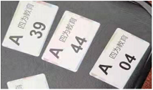
- 再次强调测试期间的安全、纪律要求；
2.测试进行期
（1）学校校医须到达测试现场对身体出现状况的学生做出合理的判断与处理；
（2）各班负责老师须做好测试期间学生纪律管理，并注意观察学生测试期间的健康状况，对不能继续参加测试的学生做出适当的指引；
（3）带班老师须嘱咐学生按照测试队伍、测试项目先后顺序进行测试，不得随意调整队形与测试项目的顺序；
（4）做好测试期间安全管理与巡查工作，对不明来历的人员一律不得进入学校。
3.其他突发情况
（1）适当补充饮水
天气较炎热，请参测学生备好饮用水，并要求学生在测试前后饮水时不得过快、过多，防止影响测试成绩或对身体造成不必要的伤害。为保证测试场地的纪律及场内安全，参测学生的饮用水瓶不得带入场内。
（2）测试期间如出现不宜继续进行测试的学生，应马上制止该生继续参加测试，任何人不得强行要求该生继续测试；
（3）如遇天气等不可抗力因素导致测试当天无法进行正常测试，学校需与我司做好另行测试时间的协商与安排。
（三）测试结束后
（1）当天各个班测试结束后，需要将测试IC 卡按照顺序整理好后交到检录处；
（2）数据上传前，需向校医获取视力数据表；
内容必须包含以下数据
姓名 | 性别 | 班级 | 学籍号 | 左眼裸眼视力 | 左眼屈光球镜S | 左眼屈光柱镜C | 左屈光轴位A | 右眼裸眼视力 | 右眼屈光球镜S | 右眼屈光柱镜C | 右屈光轴位A
 |  |  |  | 5.0 | 10 | 10 | 70 | 5.0 | 10 | 10 | 70
 |  |  |  | 5.3 | 25 | 25 | 80 | 5.3 | 25 | 25 | 80
 |  |  |  | 4.3 | -10 | 0 | 150 | 4.3 | -10 | 0 | 150

详见附件1：项目测试要求
测试方法严格按照《国家学生体质健康标准》（2014年修订）中的要求执行；各项目之间的顺序安排按照《标准》中身体形态←→身体机能→身体素质和“循序渐进”的体育运动规律进行安排。
1.BMI (身高体重）
（1）动作要领
受试者赤足，立正姿势站在身高计的底板上，躯干自然挺直，头部正直，两眼平视前方（耳屏上缘于与眼眶下缘水平）；上肢自然下垂，两腿伸直，两足跟并拢，足尖分开约60°；足跟、骶骨部及两肩胛间与立柱相接触，成“三点一线”站立姿势；

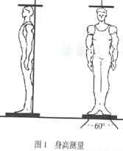

（2）常见错误
- 受试者头顶上有发辫、发夹、饰物；
- 受试者头过高或过低，耳屏上缘与眼眶下缘未成水平位；

2.肺活量
（1）动作要领
受试者自然站立，头略后仰，尽量吸气直到不能吸气为止；再将嘴对准吹嘴缓慢呼出直到不能呼气为止；每名受试者测试2次，2次的间隔时间不能超过15秒钟。
INCLUDEPICTURE "http://qttjw.com/ifile.php?xname=CQ0FF01&fname=1100589832.jpg" \* MERGEFORMATINET 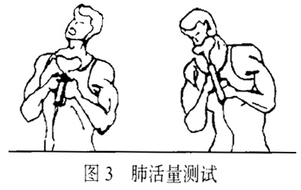

（2）常见错误
- 测试时手堵住出气口；
- 吹气过程中二次呼吸导致气流中断，仪器停止记录；
- 吹气时，吹嘴未紧靠面部，使吹出的气体通过空隙溢出，影响测量结果。
3.坐位体前屈
（1）测试动作要领
受试者面向仪器，脱鞋、坐在软垫上；两腿向前伸直，两足跟并拢，蹬在测试仪的挡板上，脚尖自然分开约10--15厘米；测试时，受试者双手并拢，掌心向下平伸，膝关节伸直，身体前屈，用双手中指指尖匀速推动游标平滑前行，直到不能推动为止；每名受试者需测试2次。（测试过程中必须按照要求匀速往前推，否则仪器将记录犯规）
INCLUDEPICTURE "http://cms.whjuren.com/1/uploads/php/upload/20161023/1477210800163.jpg" \* MERGEFORMATINET 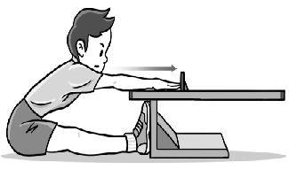

（2）常见错误
受试者单手向前或双臂突然发力向前推动游标；身体前屈时，受试者膝关节弯曲或足跟与挡板分离。

4.50米跑
（1）测试动作要领
受试者不得少于2人一组进行测试，采用站立式起跑，听到发令信号后立即起跑，全力跑向终点线。
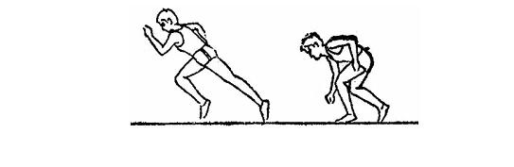
（2）常见错误
受试者踩、跨起跑线、抢跑或途中串道。

5.一分钟仰卧起坐
（1）测试动作要领
受试者仰卧在软垫上，两脚约分开，屈膝成90度，双手交叉贴于脑后。受试过程中受试者坐起时两肘触碰或超过膝盖，仰卧时肩胛骨触及软垫；同伴按压其踝关节；
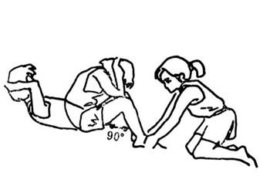
（2）常见错误
- 受试者仰卧时两肩未触及软垫，坐起时两肘未触碰或者超过膝盖；
- 借用肘部撑垫或臀部起落力量完成起坐。

6.一分钟跳绳
（1）测试动作要领
受试者将绳的长短调至适宜长度，双腿并拢，呈自然站立；当听到开始信号时，受试者采用前脚掌起跳，同时，手腕完成弧形摆动，身体以“正摇双脚跳”的方式完成循环跳跃运动；

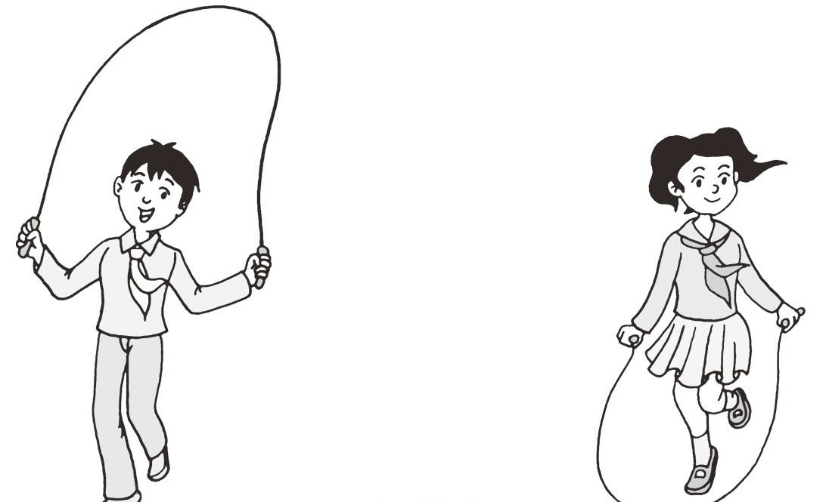

（2）常见错误
受试者采用正摇单脚跳、反摇、双腿交替跳或行进跳等方式跳跃。

备注：教学时提醒学生测试过程若跳绳中绊脚，该次不计数，将跳绳从脚下放于身后，继续进行；

7.50米*8往返跑
（1）测试动作要领
受试者至少2人一组，采用站立式起跑，当听到起跑信号后，立即起跑，全力跑向折返线；在到达折返线时，按逆时针方向绕过标杆后跑回起、终点线，再按逆时针方向绕过标杆后跑向折返线，为完成一圈，共跑4圈；

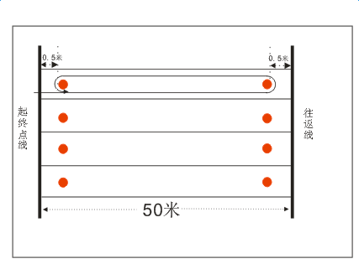

（2）常见错误
- 受试者踩、跨起跑线、抢跑，折返时碰杆或手扶杆；
- 受试者测试完毕后立即坐卧休息，应扶起慢走。

备注：教学时告知学生该项目为往返跑不是折返跑，需绕过标志杆！

附件2：国家学生体质健康标准（2014年修定版）60分-100分
测试项目 | 肺活量(ml) |  | 坐位体前屈 |  | 50米（秒） |  | 一分钟跳绳/  立定跳远 |  | 1分钟仰卧起坐/  引体向上 |  | 耐力跑
测试年级 | 男生 | 女生 | 男生 | 女生 | 男生 | 女生 | 男生 | 女生 | 男生 | 女生 | 男生 | 女生
一年级 | 700-1700 | 600-1400 | 0.0-16.1 | 2.4-18.6 | 12.6-10.2 | 13.8-11 | 17-109 | 17-117
二年级 | 800-2000 | 700-1600 | -0.4-16.2 | 2.3-18.9 | 12-9.6 | 12.8-10 | 25-117 | 27-127
三年级 | 900-2300 | 800-1800 | -0.8-16.3 | 2.2-19.2 | 11.5-9.1 | 12-9.2 | 34-126 | 39-139 | 16-48 | 16-46
四年级 | 1100-2600 | 900-2000 | -2.2-16.4 | 2.1-19.5 | 11.1-8.7 | 11.3-8.7 | 45-137 | 49-149 | 17-49 | 17-47
五年级 | 1300-2900 | 1050-2250 | -2.6-16.5 | 2.0-19.8 | 10.8-8.4 | 11.1-8.3 | 56-148 | 58-158 | 18-50 | 18-48 | 2.18-1.36 | 2.23-1.41
六年级 | 1500-3200 | 1200-2500 | -4.0-16.6 | 1.9-19.9 | 10.6-8.2 | 11-8.2 | 65-157 | 66-166 | 19-51 | 19-49 | 2.12-1.30 | 2.19-1.37
初一 | 1700-3640 | 1350-2750 | -2.6-17.6 | 2.0-21.8 | 10.2-7.8 | 10.9-8.1 | 155-225 | 140-196 | 4-13 | 20-50 | 5.20-3.55 | 4.55-3.35
初二 | 2000-3940 | 1500-2900 | -1.4-19.6 | 2.9-22.7 | 9.9-7.5 | 10.8-8 | 170-240 | 144-200 | 5-14 | 21-51 | 5.05-3.50 | 4.50-3.30
初三 | 2300-4240 | 1650-3050 | -0.2-21.6 | 3.7-23.5 | 9.7-7.3 | 10.9-7.9 | 185-250 | 146-202 | 6-15 | 22-52 | 4.55-3.40 | 4.45-3.25
高一 | 2600-4540 | 1750-3150 | 1-23.6 | 4.4-24.8 | 9.5-7.1 | 10.6-7.8 | 195-260 | 148-204 | 7-16 | 23-53 | 4.45-3.30 | 4.40-3.24
高二 | 2800-4740 | 1850-3250 | 2.1-24.3 | 5.0-24.8 | 9.4-7 | 10.5-7.7 | 200-265 | 149-205 | 8-17 | 24-54 | 4.40-3.25 | 4.38-3.22
高三 | 3000-4940 | 1950-3350 | 3.2-24.6 | 5.5-25.3 | 9.2-6.8 | 10.4-7.6 | 205-270 | 150-206 | 9-18 | 25-55 | 4.35-3.20 | 4.36-3.20
大一、二 | 3100-5040 | 2000-3400 | 3.7-24.9 | 6.0-25.8 | 9.1-6.7 | 10.3-7.5 | 208-273 | 151-207 | 10-19 | 26-56 | 4.32-3.17 | 4.34-3.18
大三、四 | 3100-5040 | 2000-3400 | 4.2-25.1 | 6.5-26.3 | 9-6.6 | 10.2-7.4 | 210-275 | 152-208 | 11-20 | 27-57 | 4.30-3.15 | 4.32-3.16

附件：3《国家学生体质健康标准》检测告知书
《国家学生体质健康标准》检测告知书
尊敬的家长：
我校于 月 日至 月 日至将组织《国家学生体质健康标准》检测，以下简称《标准》检测，《标准》检测项目包含：
年 级 | 检测项目
小学1-2年级 | 身高体重、肺活量 、 坐位体前屈、50米跑、1分钟跳绳
小学3-4年级 | 身高体重 、肺活量 、 坐位体前屈、50米跑、1分钟跳绳、1分钟仰卧起坐
小学5-6年级 | 身高体重 、肺活量 、 坐位体前屈、50米跑、1分钟跳绳、1分钟仰卧起坐、50米乘8往返跑
由于体育项目的实施都具有一定的风险，为维护学生利益，确保《标准》检测安全有序实施，现将有关情况告知如下：
- 凡患有器质性心血管病（先天性心脏病、风湿性心脏病、心肌炎）、高血压、结核病、支气管扩张、哮喘、急慢性肝炎、急慢性肾炎、各种恶性肿瘤、各种结缔组织疾病、精神病、癫痫、类风湿病、慢性骨髓炎、各种血液疾病、近期进行外科手术恢复期的考生，不应参与《标准》检测，应进行免予执行《标准》申请。
- 五六年级50米乘8往返跑项目相当于耐力项目，耐力项目更是一项风险相对较高的项目，参加耐力跑项目的学生，其家长要切实评估学生测试前的健康状况，特别是心肺功能，根据身体条件确定学生是否能参加耐力跑项目测试，如不能参与耐力跑的学生请填写免于执行《标准》申请与医院出示的相关证明。
- 如检测当天身体不宜参加耐力跑项目，应申请免予执行《标准》申请。
四、家长要充分了解中长跑项目可能出现的风险，做足必要的防范措施。
五、无以上特殊情况的学生，在我校组织《标准》检测期间不要随便请假离校，以免错过《标准》检测。

（学校盖章）
2022年 月 日
…………………………从…此…处…撕…开………………………………
中长跑测试安全风险知情告知书确认回执
我是 （学号： ）的家长，已认真阅读上述内容，知晓《标准》检测的风险，将遵照《标准》检测的相关要求，积极配合学校做好《标准》检测的安全工作。凡因个人私自行动或隐瞒个人实际情况（病史、身体状况及其他状况）而造成的一切后果，由本人承担完全责任。
家长签名：
2022年 月 日
免予执行《国家学生体质健康标准》申请表（样表）
姓 名 |  |  | 性 别 |  | 女 | 学 号
班 级/院 （系） |  |  | 民 族 |  | 汉 | 出生日期
原因 | 原因：  申请人：  年 月 日
体育教师签字 |  |  |  | 家长签字
学校体育部门意见 | 学校签章：  年 月 日

附件4、顺序表与参赛名单模板（具体内容见文件顺序表）
备注说明：
- 参测名单中含有转学和转入的学生，各班班主任需在转学的学生名单前标注“转“字，而转入的学生在名单下方详细填写姓名、性别、国家学籍号（可后期提供） ；
- 在测试过程中，参测名单应妥善保管，各班班主任或负责班级带队的人员需按照名项目顺序依次带领学生进测试，到最后一个项目测试结束后将该表交给最后一个项目的工作人员。
